Nom, prénom :

Des insectes dans les chewing-gums

L
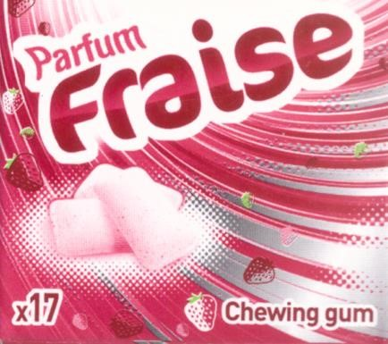
e colorant qui donne la couleur rose au chewing-gum à la fraise est le E 120. Le E120 est l’acide carminique. Il est extrait des cochenilles qui sont des petits insectes. Sa formule brute est C₂₂H₂₀O₁₃.
Il faut 15000 insectes pour fabriquer 0,030 mol de E120.
Un chewing-gum contient 0,59 mg de E120.

- Données :

Hydrogène : m_{H} = 1,67x10⁻²⁴ g
Carbone : m_{C} = 2,01x10⁻²³ g
Oxygène : m_{O} = 2,68x10⁻²³ g

Vos missions


Calculez la masse d’une molécule d’acide carminique
(Vous devez trouver m_{AC} = 8,24x10⁻²² g).

En détaillant votre démarche, trouvez le nombre d’insectes utilisés lors de la fabrication de ce paquet de chewing-gums.

